Herhalingstoets Histomundo – thema 1
Oefentoetsen kan je online vinden op : http://educatief.diekeure.be/mundoleerling
Vragen opgesteld door je medeleerlingen
- Verbind
heerbaan  pest  nomaden  aardappel  herenhuis |  | tijd van Grieken en Romeinen  oudste tijden  tijd van burchten en steden  tijd van de volkeren  eigen tijd  tijd van vorsten en ontdekkingen

De oudste tijden  Tijd van Grieken en Romeinen  Tijd van burchten en steden  Tijd van vorsten en ontdekkingen  Tijd van volkeren  Eigen tijd |  | Bah, vies, waarom moet al die pipi nu op mij vallen?  Pfff, morgen is het weer school!  Ik droom ervan in een herenhuis te wonen i.p.v. in een  beluik.  Nu we een kar hebben is er minder sleurwerk.  Joepi, straks gaan we naar het badhuis!  Vandaag ga ik voor de eerste keer mee met de  postkoets.

- Wat past niet in de rij? Doorstreep.
- beluik – fabriek – herenhuis – zeppelin – nomaden – stoomlocomotief
- draagstoel – postkoets – Henry Ford – Christoffel Columbus
- beluik – kinderarbeid – zondagschool – hard werken
- karveel – kompas – vlot – draagstoel
- beluik – herenhuis – villa – snek
- gevaarlijk werk – huurkazerne – weinig comfort – beluik

- Leg uit
- karveel: __________________________________________________________________
_________________________________________________________________________
- badhuis : _________________________________________________________________
_________________________________________________________________________
- mozaïek : _________________________________________________________________
_________________________________________________________________________
- draagstoel : _______________________________________________________________
_________________________________________________________________________
- pest : ____________________________________________________________________
_________________________________________________________________________
- heerbaan : ________________________________________________________________
_________________________________________________________________________
- snek : ____________________________________________________________________
- mijlpaal: __________________________________________________________________
_________________________________________________________________________

- Vul passend in:
In de negende eeuw komt het gevaar van overzee. De ____________________ verlaten hun onvruchtbare streken. Ze komen uit het noorden onze rivieren opgevaren. Met hun ________________ varen ze tot ver in het land. Ze plunderen onze streken. De mensen op het platteland zoeken bescherming in de _______________ van de heer.

- Nummer in de juiste volgorde, noteer begin en einde bij elke periode
__ tijd van burchten en steden : ____________________________________________________
__ oudste tijden : ________________________________________________________________
__ eigen tijd : ___________________________________________________________________
__ tijd van vorsten en ontdekkingen: ________________________________________________
__ tijd van volkeren : _____________________________________________________________
__ tijd van Grieken en Romeinen : __________________________________________________

- Waar of niet waar?
- Henry Ford vond de stoommachine uit. ______________
- Houten huizen zorgen voor brandgevaar in de middeleeuwen. ______________
- Een synoniem voor nomaden is zwervers. ______________
- De woning in de oudste tijden heet en villa. ______________
- Noormannen waren mannen die vredig samenwerkten met de kasteelheren in de middeleeuwen. ______________
- In de tijd van de vorsten woonden de gewone mensen in een beluik. ______________
- In de middeleeuwen werden heerbanen aangelegd. ______________
- In de tijd van vorsten en ontdekkingen parfumeerden mannen en vrouwen zich om de stank te verdoezelen. _________________
- Het grote aantal uitvindingen in de eigen tijd zorgt ervoor dat het met ons milieu steeds beter gaat. ______________
- In de middeleeuwen werden veel mensen ziek door ongedierte en straatafval. ________
- Columbus ontdekte India in 1492. ___________
- Mensen trekken weg uit de drukke steden om in een bungalowwijk te gaan wonen. ________

- In welke tijd hoort het thuis?
- eerste postkoets : _________________________________________________________
- eerste stoomtrein : _______________________________________________________
- eerste paaldorpen : _______________________________________________________
- Julius Caesar : ____________________________________________________________
- huurkazernes : ___________________________________________________________
- snek : __________________________________________________________________
- het karveel en het kompas : ________________________________________________
- de eerste fiets : __________________________________________________________
- de pest of zwarte dood : ___________________________________________________
- verplaatsing per vlot: ______________________________________________________
- stevige burchten : ________________________________________________________
- uitgestrekte villa’s : _______________________________________________________
- comfort voor velen : ______________________________________________________

- Wat heeft Vasco Da Gama ontdekt? _________________________________________________
_______________________________________________________________________________
Hoe verplaatste de gewone man zich in de tijd van de volkeren?
_______________________________________________________________________________
Beschrijf de woning van de eerste mensen.
_______________________________________________________________________________
Waarom woonde men in de tijd van vorsten en ontdekkingen niet meer in versterkte burchten? ____________________________________________________________________________________________________________________________________________________________________
Wie slaagde er in om als eerste een reis rond de wereld te leiden? _______________________________________________________________________________
Welke ontdekking deed Columbus?
_______________________________________________________________________________
Waarom wilden de mensen dicht bij de burcht wonen?
_______________________________________________________________________________
_______________________________________________________________________________

- Nummer in de juiste volgorde :
- ___ Met karvelen vertrokken ontdekkingsreizigers overzee.
___ De mensen woonden in grotten, hutten of tenten.
___ De mensen woonden in beluiken zonder veel comfort.
___ Het afval van de mensen belandt op straat.
___ De meeste mensen hebben een auto.
___ Het leger verplaatst zich te voet langs de heerwegen.

- hut – paleis – burcht – comfortabel huis – villa – beluik
__ __ __ __ __ __

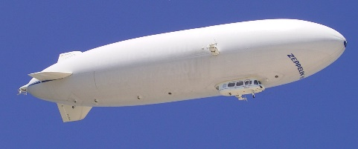
- Benoem en schrijf er de juiste periode bij.
naam : ___________________________
periode : ________________________________________

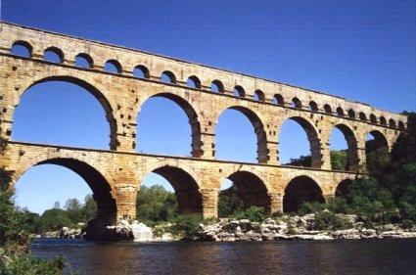

naam: ___________________________
periode: ________________________________________

- Vul aan met de uitvinder.
- De stoommachine : _________________________________
- De stoomlocomotief : _______________________________
- De zeppelin: __________________________

- Vul aan met een oorzaak of een gevolg.
Oorzaak | gevolg
 | Mensen hoefden niet meer te zwerven.
Men bouwde aquaducten.
 | Vele duizenden mensen sterven hieraan.
Er worden nieuwe landen ontdekt.
 | Men kan zich nu ook door de lucht verplaatsen.

